**Конспект открытого интегрированного комплексного занятия**

**по конструированию в средней группе**

**«Спасем Степашку и Хрюшу»**

**МКДОУ №5, р.п. Охотск, воспитатель 1 категории Боброва Е.С.**

**Области:** Коммуникация, Познание, ОБЖ, Художественное творчество,

Мир музыки, Художественное чтение, Труд.

**Цели:** - расширять и активизировать словарь по теме.

- дать понятие детям о том, какую опасность таят в себе спички.

- вызвать у детей желание быть всегда осторожными с огнем.

- учить совершать нравственно-направленные действия ( помочь

Степашке и Хрюше ).

- формировать умение конструировать по замыслу с учетом особен-

ностей материала.

- поощрять и закреплять желание трудиться.

- учить детей радоваться полученному результату.

**Материал:** спичечный коробок, куклы Степашка и Хрюша , машины ,кубики,

кирпичики, конусы, пластины ,план-схема постройки.

**Ход занятия:**

Вос -ль: Ребята ,что это у меня в руке ? (спички ).Как интересно. Они

говорят ,что очень хотят поиграть с нами. Спички предлагают , чтобы мы

их зажгли , а спички будут гореть. Всем будет тепло и весело. Итак , я зажигаю спичку. Как здорово! Сама спичка деревянная , а головка у нее из серы. Посмотрите , как спичка быстро вспыхивает , как красиво горит деревянная палочка , огонь такой яркий.

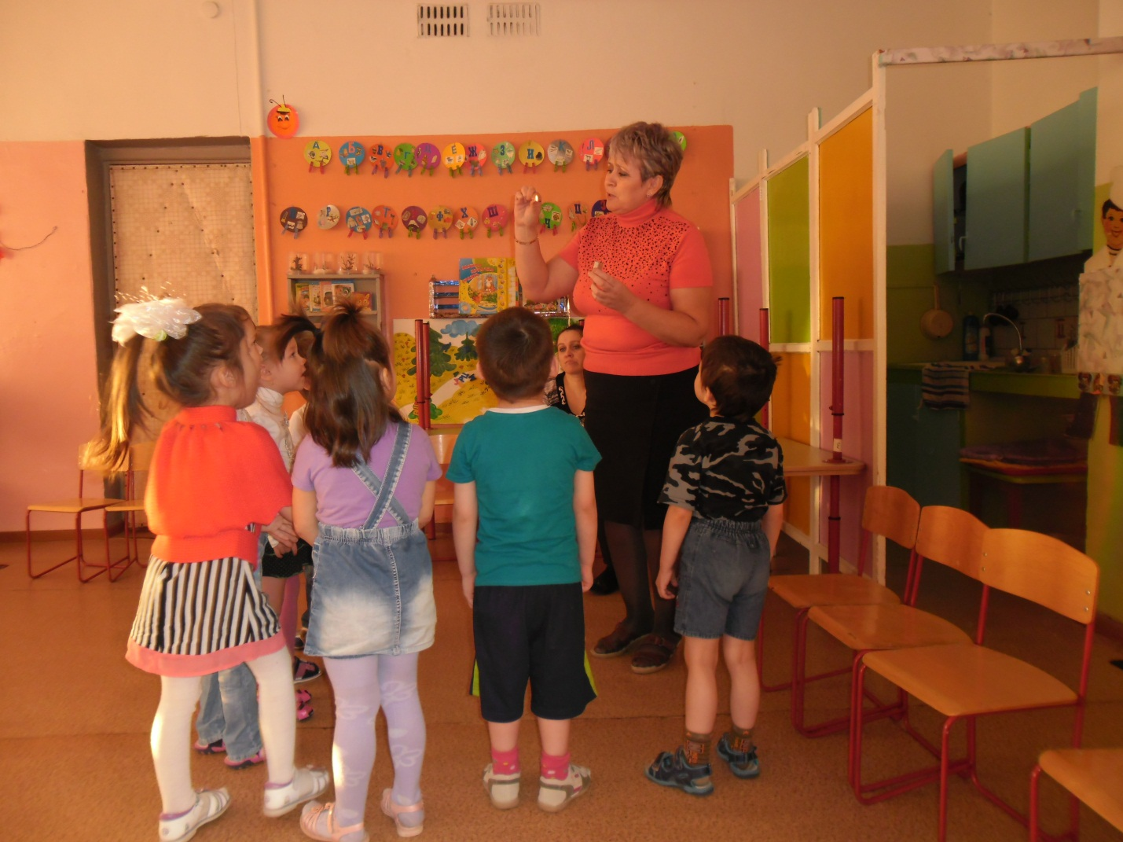

- Ой, ребята посмотрите , огонь подкрадывается к моим пальцам. Хочет меня

Обжечь .Помогите мне. Что надо сделать?

Дети: ( подуть , бросить на пол…)

Вос-ль: Спасите меня скорее , дуйте.

- Ой , спасибо вам ребята , я так сильно испугалась ! А вы ? А если бы я бросила горящую спичку на пол , что бы было ? Да правильно , загорелся бы ковер , мебель , занавески , одежда , мы с вами. Вот оказывается , какая большая беда от маленькой спички. Детям спички брать нельзя – это не игрушка !

- Ребята ,а кто из вас когда – нибудь обжигался огнем ? ( ответы детей )

-Было больно ?

- Ребята , а для чего нужны спички? ( зажигать свечу , костер , газовую плиту )

А играть со спичками можно ? ( нельзя ).

-Ребята , вы знаете , сегодня нам принесли письмо. Написано : « Детям от Хрюши и Степашки « Послушай те , что они пишут.

« Здравствуйте , дети! Я лежу в больнице. Хочу вам рассказать , как я попал сюда. Гостил я у Степашки , мы читали книжки , рисовали , лепили из пластилина , а потом стало скучно и мы решили придумать новую игру. И нашли спички и стали с ними играть. Сначала нам было весело , интересно. Нам очень нравилось ,как спичка чиркает по коробке , как вспыхивает огонь , а потом огонь подкрался к лапкам , мы побоялись обжечься и бросили спичку на пол. А потом я ничего не помню , очнулся только в больнице со Степашкой. Сейчас нам очень плохо , у нас болят лапки и ушки. Нас лечат врачи. Ребята , не верьте спичкам , они могут наделать много беды. Они хитрые , всегда просятся детям в руки. А домик наш сгорел…»

Вот такая страшная беда произошла с нашими друзьями.

- Ребята , почему Хрюша и Степашка оказались в больнице ? ( ответы детей )

- А вы сейчас хотите поиграть со спичками ?

- Ну и правильно , вы же умные дети , а умные дети придумывают себе умные игры.( дети перечисляют во что можно играть ).

-А как же быть с домиком для Хрюши и Степашки ? Поможем им ? А из чего можно строить дома ? ( из кирпичей . кубиков ,конусов…). А вот и схема , давайте ее рассмотрим.(дети рассматривают).А как нам доставить строительный материал ? (машинами )

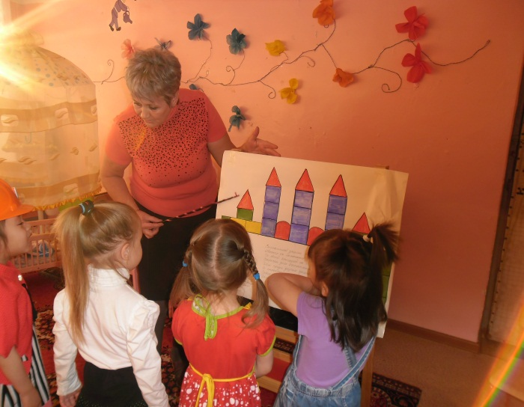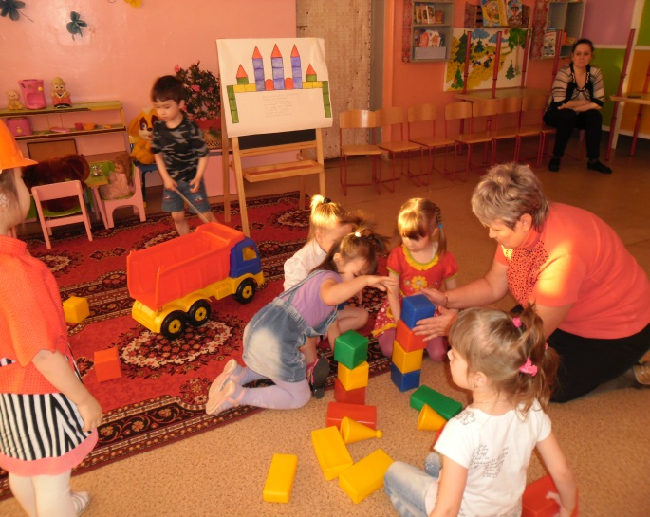

Дети выбирают шоферов, бригадира и под музыку начинают строить дом для Степашки и Хрюши.( воспитатель постепенно выходит из игры и дети самостоятельно играют и строят дома сами ).

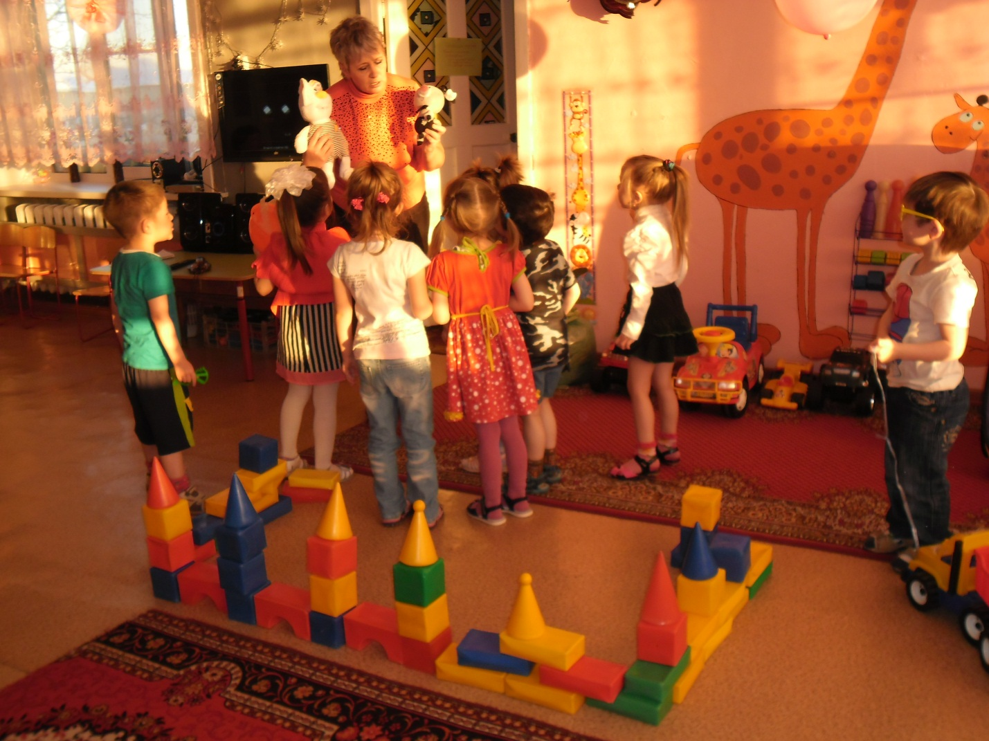

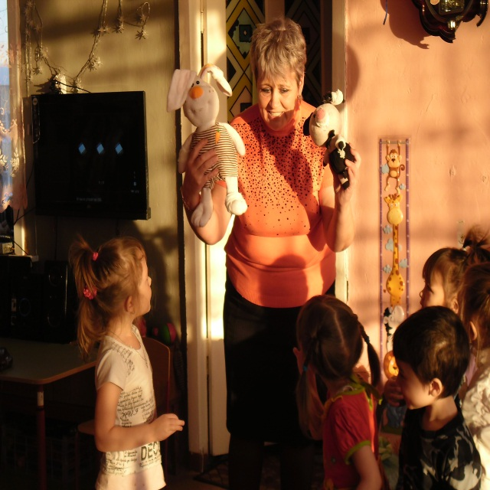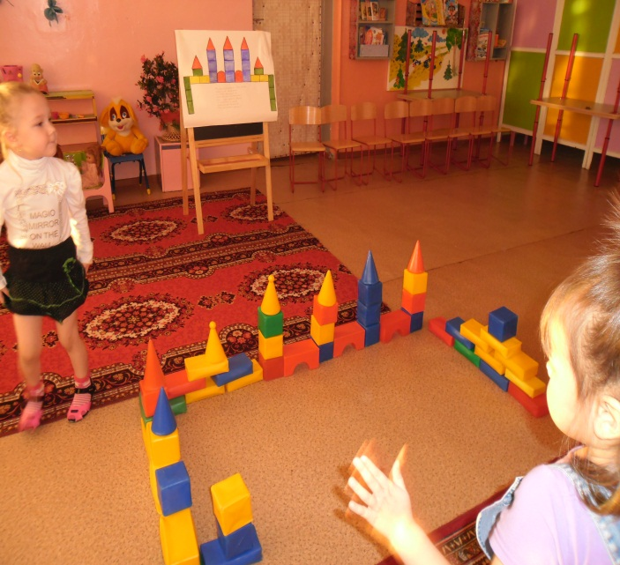

При разработке конспекта использовалась помощь интернет-сайта:

**- http://www.spas-extreme.ru/folder/5077/5167/?print=1**